臺北市立大同高級中學 108學年度第1學期 國中 __健體__ 領域
第二次會議紀錄
- 時間：民國 108年9月5 日(星期 四) 9 時 10 分
- 地點：3F簡報室
- 出席人員：應出席 5人，列席 4人；實際出席 5人，列席 4人（見簽到表）
- 主席： 莊晴惠老師 記錄：林淑如/陳家德老師
- 主席致詞：略

- 業務報告：
(1)輔導主任進行性騷擾防治宣導
(2)研發處主任說明公開授課流程說明
(3)體育組長討論高中部大隊接力安排
(4)主席莊晴惠老師轉達各處室宣導重要事項
(5)校長指導
(6)總務主任說明到目前為止有關體育科相關工程進度
(7)國中健體領域108學年度相關工作分配
a.討論八次領域活化教學工作坊
b.討論108學年度領域工作分配

- 提案討論：

- 臨時動議：
(1)籃球場是否可以有經費整修
(2)桌球室是否可裝電風扇或抽風機協助通風
(3)建議增加一樓飲水機數量

- 散會：民國 108年 9月 4日 11 時 10分

備註：
- 學年度學期別：視實際情形調整。
- 部別：可視需要輸入高中部或國中部。
- 主席、記錄輸入姓名不簽名。
- 業務報告、提案討論之名稱可視實際情形微調。
- 請注意記錄(動詞)與紀錄(名詞)之區別。

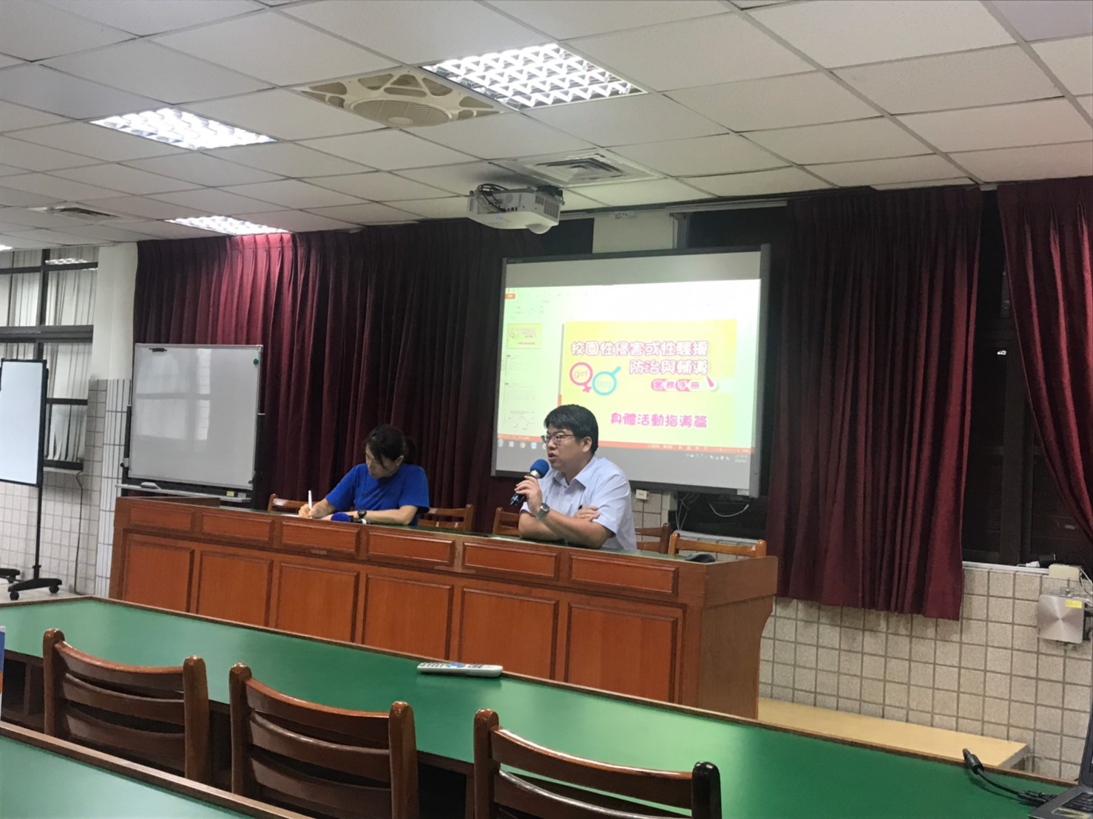 | 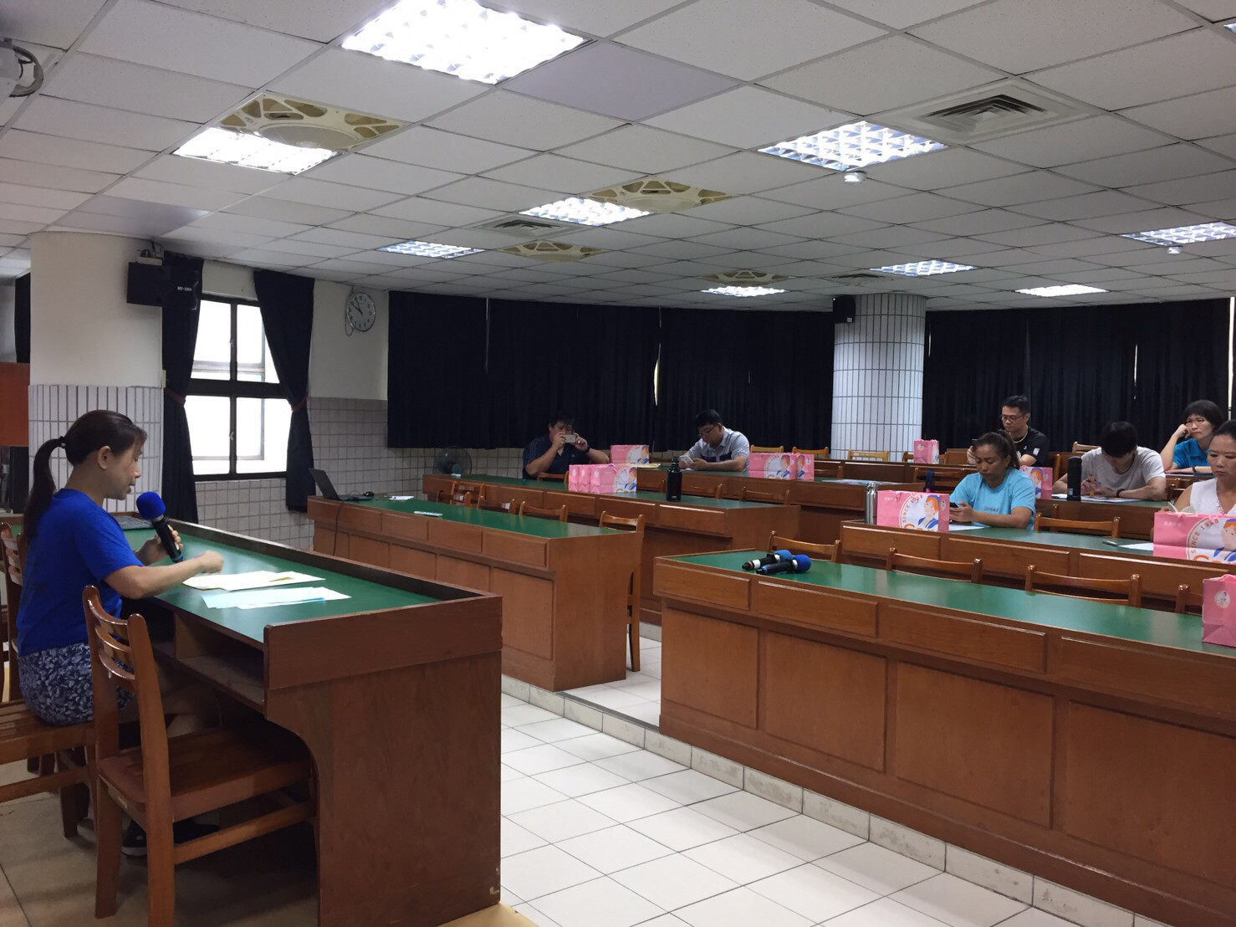
校長指導 | 主席轉達各處室宣導重要事項
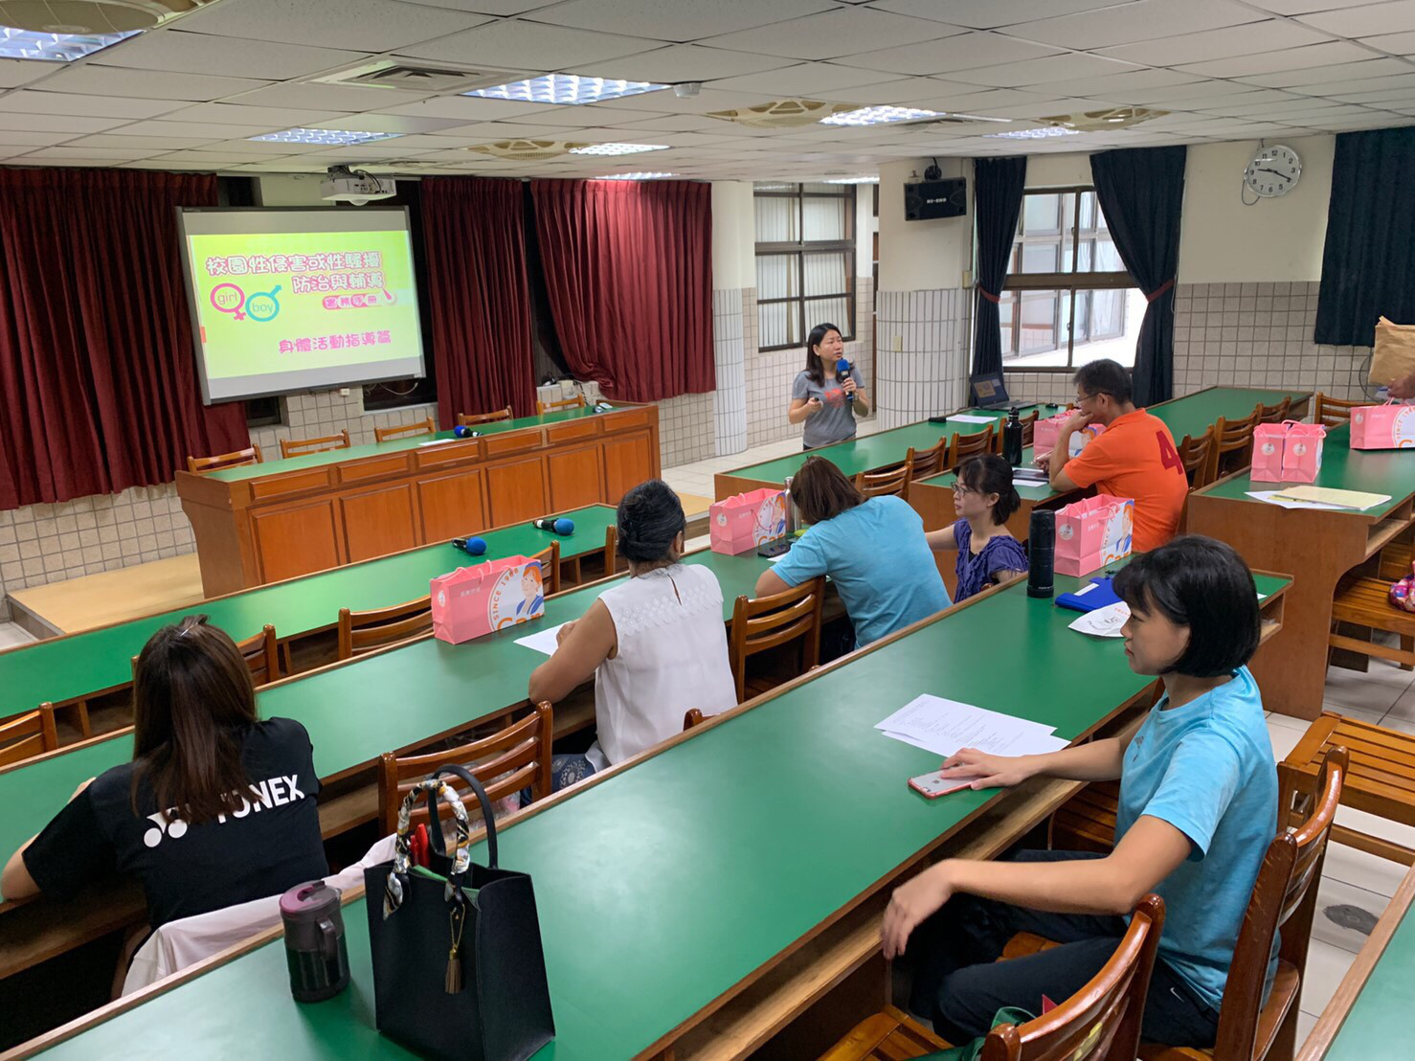 | 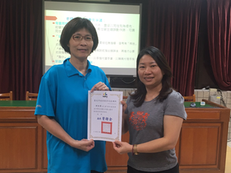
輔導主任進行性騷擾防治宣導 | 輔導主任頒發感謝狀

